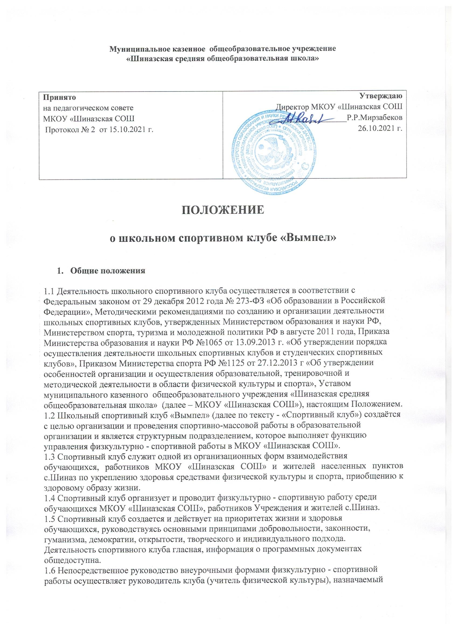

директором образовательного учреждения.

1.7 Спортивный клуб в соответствии со своими целями и задачами может от имени МКОУ «Шиназская СОШ» вступать в общероссийские и международные общественные объединения, поддерживать прямые российские и международные контакты и связи.

1.8 Спортивный клуб не является юридическим лицом.

1.9 Спортивный клуб МКОУ «Шиназская СОШ» может иметь наименование, эмблему, вымпел и другую атрибутику, утверждаемую директором МКОУ «Шиназская СОШ».

1.10 Место нахождения спортивного клуба определяется директором МКОУ «Шиназская СОШ».

1.11 МКОУ «Шиназская СОШ» обеспечивает материально-техническое оснащение

образовательного процесса, оборудование помещения спортивного клуба и осуществляет

контроль за его деятельностью.

1.12 . Деятельность спортивного клуба строится на принципах:

-свободного физкультурного образования;

-приоритета общечеловеческих ценностей, жизни и здоровья молодежи,

гражданственности и любви к Родине;

-общедоступности и адаптивности реализуемых программ к уровням и особенностям

здоровья, физического развития, физической подготовленности занимающихся.

**2. Цель, задачи и направления деятельности**

2.1 Спортивный клуб создаётся в целях широкого привлечения обучающихся, родителей и

педагогических работников МКОУ «Шиназская СОШ» к регулярным занятиям физической

культурой, спортом, туризмом, формирования здорового образа жизни, организации

активного отдыха.

2.2. Спортивный клуб активно содействует физическому и духовному воспитанию

граждан России с крепким здоровьем и высоким уровнем психофизической готовности к

службе в Вооруженных силах.

2.3 Спортивный клуб создает необходимые условия для массового развития физической

культуры и спорта в МКОУ «Шиназская СОШ», организует здоровый досуг по спортивным

интересам детей, способствует удовлетворению их потребности в физическом

совершенствовании.

2.4. Основные задачи клуба:

-пропаганда здорового образа жизни, личностных и общественных ценностей физической культуры и спорта;

-формирование у детей ранней мотивации и устойчивого интереса к укреплению здоровья, физическому и спортивному совершенствованию;

-вовлечение обучающихся в систематические занятия физической культурой и спортом;

-совершенствование организации различных форм физкультурно-оздоровительной и

спортивно-массовой работы с детьми и подростками;

-воспитание у обучающихся чувства гордости за свое Учреждение, развитие культуры

и традиций болельщиков спортивных команд;

-улучшение спортивных достижений обучающихся школы;

-закрепление и совершенствование умений и навыков у обучающихся, полученных на

уроках физической культуры;

-расширение и укрепление материально-технической базы, восстановление и ремонт

спортивного оборудования для нужд клуба, благоустройство спортивных площадок.

2.5. Достижение указанных целей и задач осуществляется в единстве с общими

образовательными и воспитательными целями МКОУ «Шиназская СОШ».

**3. Содержание работы спортивного клуба**

3.1. Спортивный клуб, осуществляя свою деятельность, выполняет следующие функции:

- организует для обучающихся, педагогов, родителей систематические занятия физической культурой, спортом и туризмом в спортивных секциях и командах, группах оздоровительной направленности, любительских и семейных объединениях и т.п.;

- проводит массовые физкультурно-оздоровительные мероприятия, спортивные

праздники, дни здоровья и т.д.,

- развивает массовость физической культуры и спорта;

- организует совместно с учителями физической культуры ежегодное проведение смотра физической подготовленности обучающихся;

- принимает непосредственное участие в организации работы летних спортивно-оздоровительных отрядов в летнем пришкольном оздоровительном лагере;

- обеспечивает руководство и контроль за учебно-тренировочным процессом в секциях,

оздоровительных группах;

*-* способствует формированию сборных команд МКОУ «Шиназская СОШ» по видам спорта и обеспечивает их участие в спортивных соревнованиях;

- обеспечивает рациональное и эффективное использование спортивно-технической базы и материальных ресурсов;

- организует и проводит смотры, конкурсы на лучшую постановку массовой культурно-

оздоровительной работы среди классов;

- поощряет спортсменов и общественный актив, добившихся высоких показателей в работе;

- ведет делопроизводство, в установленном порядке представляет необходимую информацию о состоянии физической культуры и спорта;

- информирует обучающихся образовательного учреждения о своей деятельности;

- организует консультации по вопросам организации деятельности клуба;

- организует тренировки по физической культуре;

- формирует нормативно-правовую и методическую базу;

- устанавливает и поддерживает связи с организациями, занимающимися подобной

деятельностью.

**4. Руководство спортивным клубом**

4.1 Непосредственное руководство деятельностью спортивного клуба осуществляет

руководитель клуба, назначаемый на должность директором МКОУ «Шиназская СОШ».

4.2 Органами самоуправления спортивного клуба является общее собрание членов спортивного клуба и Совет спортивного клуба.

4.3 Общее собрание членов спортивного клуба созывается по мере необходимости, но не

реже одного раза в год. Общим собранием членов спортивного клуба сроком на 1 год

избирается Совет клуба из числа членов клуба.

4.4 Решения общего собрания членов спортивного клуба и Совета клуба принимаются

простым большинством голосов, характер голосования определяется собранием (советом).

4.5 Заседания Совета клуба проводится не реже одного раза в 3 месяца.

4.6 Совет клуба:

- осуществляет прием в члены клуба и исключает из клуба;

- утверждает план деятельности клуба;

- распределяет обязанности между членами клуба, определяет их полномочия;

- решает вопросы, связанные с формированием тренировочной, нормативной и

методической базы клуба;

- обсуждает отчеты и информацию о работе секций, групп, команд;

- подводит итоги проведения мероприятий;

- рассматривает предложения по совершенствованию деятельности клуба.

**5. Члены клуба, их права и обязанности**

5.1 Членами спортивного клуба могут быть обучающиеся, работники учреждения и

жители села, принимающие участие в мероприятиях, проводимых спортивным клубом.

5.2 Зачисление в спортивный клуб производится по личному заявлению вступающего;

5.3 Члены клуба имеют право:

- избирать и быть избранным в Совет клуба, принимать участие в мероприятиях,

проводимых спортивным клубом;

- пользоваться инвентарем и оборудованием, сооружениями, методическими

пособиями;

- получать консультации, вносить предложения по улучшению работы клуба;

- участвовать в мероприятиях, выступать на соревнованиях, спартакиадах, праздниках;

-носить форму, эмблему, значок клуба.

5.4 Члены спортивного клуба обязаны:

- вести здоровый образ жизни, укреплять своё здоровье, регулярно посещать занятия

спортивного клуба, улучшать свою физическую подготовленность;

- бережно относиться к имуществу и инвентарю;

- показывать пример организованности и дисциплинированности на учебных занятиях,

соревнованиях, в быту, принимать участие в физкультурно-спортивных мероприятиях

спортивного клуба;

- помогать клубу в проведении массовых мероприятий;

- систематически проходить медицинское освидетельствование, соблюдать личную гигиену и требования врачебного контроля;

- иметь собственную тренировочную форму для занятий;

- беречь имущество.

5.5 Спортивный клуб имеет право:

- безвозмездно пользоваться принадлежащим МКОУ «Шиназская СОШ» спортивными

сооружениями, инвентарем и оборудованием в свободное от учебы время;

- в установленном порядке приобретать и выдавать членам спортивного клуба для

пользования спортивный инвентарь;

- награждать жетонами, грамотами, значками и поощрять морально спортсменов и

физкультурный актив.

**6. Финансовая деятельность**

6.1 Источниками финансирования клуба являются:

- средства, выделяемые в МКОУ «Шиназская СОШ» на проведение физкультурно-

оздоровительной и спортивной работы с обучающимися;

- прочие поступления.

6.2 Руководитель физкультурно-спортивного клуба осуществляет свою работу на

общественных началах.

6.3 Контроль за деятельностью клуба осуществляет администрация МКОУ «Шиназская СОШ». Для исполнения контрольных функций администрация образовательного учреждения может привлекать специалистов, пользоваться документами спортивного клуба, а также запрашивать письменные объяснения и отчеты у его руководителя.

**7. Учет и отчетность клуба**

7.1 Учет работы клуба ведется в журнале установленной формы по следующим разделам:

- состав Совета, комиссий, педагогических работников;

- состав занимающихся, расписание занятий, программный материал, посещаемость;

- проведение физкультурно-спортивных мероприятий и результаты участия в соревнованиях.

**8. Прекращение деятельности клуба**

8.1 Прекращение деятельности клуба производится решением общего собрания членов

спортивного клуба по согласованию с администрацией МКОУ «Шиназская СОШ».

8.2 Имущество МКОУ «Шиназская СОШ», выделяемое для организации деятельности спортивного клуба, в дальнейшем используется в физкультурно-оздоровительной и спортивной работе с обучающимися.__